**BEM ESTAR DE MATRIZES SUÍNAS: SISTEMA DE ALOJAMENTO COLETIVO**

**Patrícia Mota Simões1*, Estéfany Gabrielly Lima Mendes1, Gustavo Henrique Ferreira Abreu Moreira2 e**

**Telma da Mata Martins2.**

*1Graduandos em Medicina Veterinária – UniBH – Belo Horizonte/MG – Brasil – *Contato: patriciasimoes.3766@aluno.unibh.br*

*2Professor de Medicina Veterinária – UniBH – Belo Horizonte/MG – Brasil*

**INTRODUÇÃO**

O Brasil tem papel de destaque no mercado mundial de suinocultura, ocupando em 2019 o quarto lugar no ranking de produtores1. Porém, apesar de sua importância econômica, a suinocultura nacional não se destaca globalmente quanto à exigência de bem-estar animal. Sob a perspectiva do bem-estar animal, a Europa é que tem a liderança na implantação de práticas de manejo adequadas, sendo ainda a União Europeia o terceiro maior mercado consumidor de carne suína.

Assim, a incorporação de práticas de manejo sustentáveis e que respeitem o bem-estar animal não é apenas uma questão de compaixão, mas uma demanda mercadológica. Dentre as práticas mais questionadas na suinocultura, o uso de gaiolas individuais no manejo das matrizes é uma das mais debatidas. O presente trabalho visa abordar o bem-estar de matrizes suínas, apresentando as alternativas ao sistema convencional de gaiolas, as quais já são exigidas por importantes mercados consumidores e são requeridas para respeito ao bem-estar das fêmeas.

**MATERIAL E MÉTODOS**

O trabalho foi realizado através de pesquisas nos bancos de dados do Scielo e Google acadêmico, relacionados à matriz suína. Foram utilizados artigos científicos e documentos publicados a partir de 2013 por organizações governamentais e não governamentais. Palavras-chave: Bem-estar, matriz suína, alojamentos e estereotipia.

**REVISÃO DE LITERATURA**

Gradativamente, a preocupação com o bem-estar dos animais tem acarretado o desenvolvimento de legislação específica para os sistemas de produção6. As alterações de legislação introduzidas na Europa em 2013 pela Diretiva 2008/120/CE, a qual exige o fim do uso das gaiolas durante a fase de gestação para países da União Europeia, é um destes destaques. No Brasil, ainda não existe uma legislação específica nesse sentido, porém, destaca-se a criação da Comissão Técnica Permanente de Bem-Estar Animal –CTBEA, pelo Ministério da Agricultura Pecuária e Abastecimento (MAPA) em 2008, a qual atua no alinhamento do Brasil aos acordos internacionais, dos quais o país é signatário.

As expectativas do mercado consumidor, o qual passou a exigir da indústria o respeito a padrões elevados de bem-estar animal, são impulsionadoras dessas mudanças legais e mercadológicas. Na suinocultura, a mudança do manejo da gestação individual para um sistema de alojamento coletivo tem sido exigida por meio de normativas de proteção e de bem-estar dos animais. Essa mudança objetiva o cumprimento dos preceitos básicos de bem-estar, além de garantir a viabilidade econômica do setor.

No Brasil, sob influência do mercado consumidor, o posicionamento das empresas processadoras de carne suína tem exigido a adesão proativa e gradativa ao sistema de alojamento coletivo das matrizes (fig 1). Até o momento, essa migração já recebeu a adesão de empresas nacionais do ramo alimentício, que se comprometeram publicamente com a migração para o uso de baias coletivas.

Modelos distintos de baias coletivas têm sido estudados. Baseado no manejo adotado, duas classificações são propostas: grupos dinâmicos ou estáticos4. Ambas permitem ao animal expressar parte de seus comportamentos naturais tais como, exercitar, buscar o alimento e socializar com outros animais. Com seu comportamento e suas necessidades respeitadas, e com a diminuição no estresse, constata-se uma diminuição significativa da expressão de estereotipias pelas matrizes2.

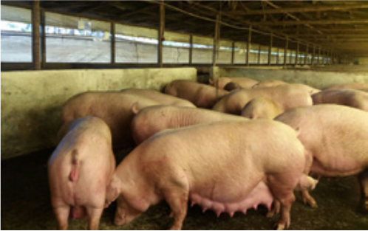

**Figura 1:** Sistema tradicional de alojamento coletivo de

matrizes gestantes6.

No alojamento coletivo, alguns cuidados especiais são necessários, destacando- se a importância de garantir acesso individualizado dos animais à alimentação5. Na figura 2 são apresentadas as vantagens e desvantagens dos sistemas de gaiola e alojamento coletivo.

A partir de estudos sobre o comportamento da espécie, é possível reduzir a competição e preservar a convivência saudável do grupo. Nas baias coletivas, a produtividade é igual ou superior à obtida em celas individuais, observando-se ainda uma melhora nas condições gerais de saúde do animal5

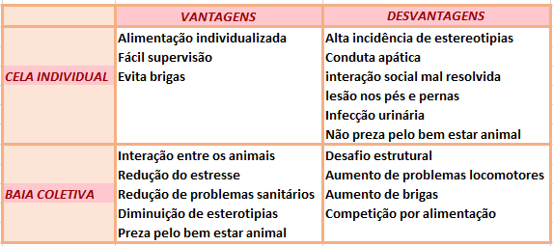

**Figura 2:** Comparativo entre os sistemas de gaiola e alojamento coletivo para manutenção de matrizes suínas3.

**CONSIDERAÇÕES FINAIS**

O sistema de alojamento coletivo de matrizes suínas se sobressai quando comparado ao sistema de gaiolas em vários quesitos, conforme destacado ao nesse trabalho. A criação de matrizes em sistemas coletivos, além de evitar as privações físicas e sociais, demonstra ser economicamente viável e mais vantajosa em aspectos importantes, tais como a redução de problemas comportamentais e sanitários. O respeito ao bem-estar animal ainda possibilita a manutenção, ou mesmo crescimento da participação do Brasil no mercado mundial da suinocultura.

**REFERÊNCIAS BIBLIOGRÁFICAS**





**APOIO:**